智能家居回家模式客服问答
本文配有一张客服问答界面截图，展示回家模式场景联动的触发条件、执行动作与配置步骤。答复内容可用于核对用户如何设置回家场景。

回家模式场景联动
图中列出的触发条件包括手机 GPS 进入家庭地理围栏、大门指纹锁解锁，以及语音说出“我回来了”。执行动作包括将客厅主灯调至 70% 暖白光、夏季将空调设为 26°C 制冷，以及关闭安防布防。
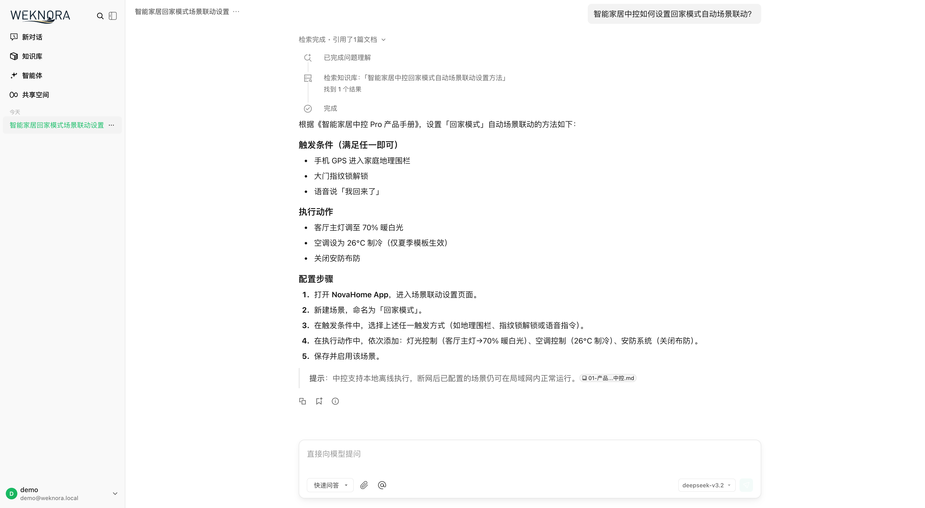
图 1 回家模式场景联动客服问答界面

